Ejercicio_segundo. Estadística. Grupo B. 2012/13 --- Respuestas

Abre el fichero http://www.uv.es/mperea/LH.sav; se trata de un fichero de datos sobre el consumo de alcohol.

Las variables son:
--Edad
--Sexo
--Peso
--Nota o calificación media último curso
--Si Ha repetido curso
--Edad primer consumo alcohol
--Número copas salida normal
--Número copas dia celebracion o especial

Pregunta 1. Efectúa gráfico apropiado para variable edad. Globalmente, y en función de género.
Para la variable “edad” (que es cuantitativa) podemos efectuar diversos gráficos. Histograma, o diagrama de caja y bigotes, o diagrama de tallo y hojas, por ejemplo. Para simplificar, efectuaremos únicamente el diagrama de caja y bigotes.
Los pasos son:
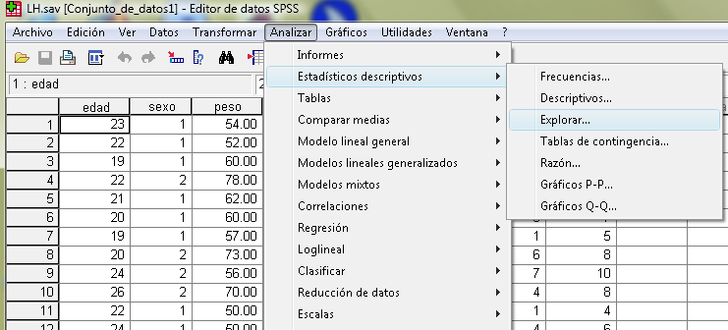
Y en el cuadro:
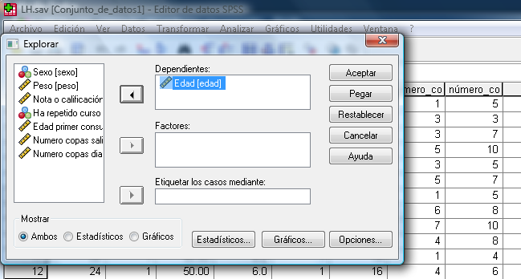

Yendo a aceptar tenemos en la Ventana de Resultados los estadísticos (medias, medianas, desv.típicas, etc), luego el diagrama de tallo y hojas, y al final está el diagrama de caja y bigotes
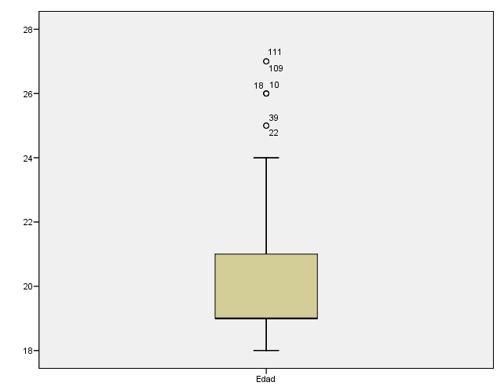
Recordar que es una muestra de universitarios (de primeros cursos del grado) La mediana es 19 años, como se ve por la barra gruesa de la caja, que coincide con la parte de debajo de la caja (P25). El valor menor de edad es 18, y el mayor es 27. El 50% de los casos está representado dentro de los valores de la caja (entre 29 y 21).

Vamos ahora a ver si hay diferencias en “edad” en función del género. Hay que ir a la opción anterior, pero poniendo “sexo” como factor (como “var.independiente” en SPSS) para que SPSS genere un diagrama para mujeres y otro para hombres:
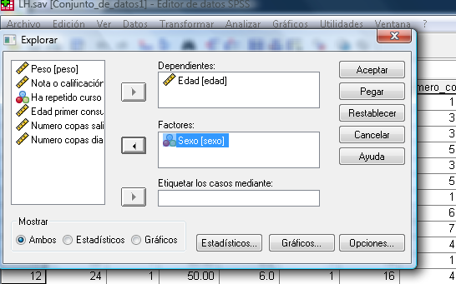

Y ahora es Aceptar y ver el gráfico. Aunque es importante observar el tamaño de la muestra en mujeres y hombres (lo ideal siempre es que sea aproximadamente similar, de manera que los valores obtenidos sean directamente comparables). En nuestro caso, hay bastantes más mujeres que hombres –hubiera sido mejor que fueran valores más similares.

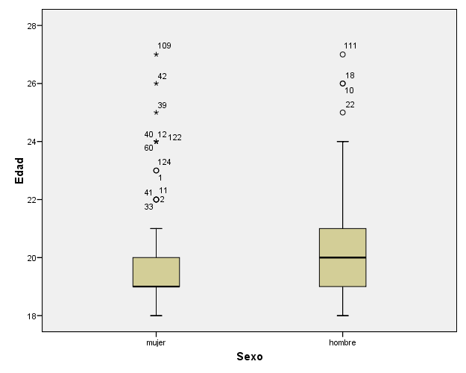
Viendo la caja, se observa que en general las mujeres son un poco más jóvenes (mirar la mediana aquí, o mirar la media en la tabla de estadísticos), pero las diferencias son muy pequeñas; si miráis las medias, es menos de 1 año de diferencia. Por tanto, las muestras son comparables (es decir, no hay una diferencia apreciable en edad entre hombres y mujeres).
Hay algunas puntuaciones atípicas, pero en todo caso, son 27 años los valores más altos (es decir, el diagrama los califica como atípicos, pero no son especialmente altos).
Pregunta 2. Queremos saber si hay diferencias en calificaciones del último curso entre chicos y chicas. Efectúa los gráficos apropiados. Coméntalos.
Es el proceso análogo al de antes pero indicando “calificaciones en último curso” como “variable dependiente”
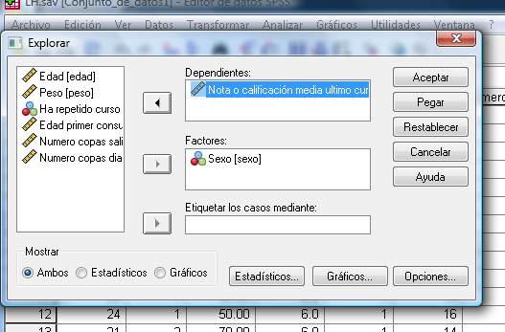

Los diagramas resultantes son:
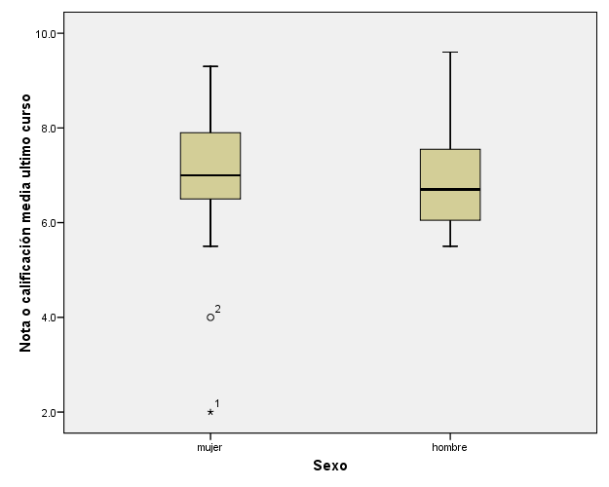
Mirando las cajas se observa que en general las notas son relativamente similares (con rendimiento medio/alto mirando las notas; hay un claro solapamiento entre las cajas). No obstante, las notas son ligeramente mayores para las chicas (mirar la mediana; podéis mirar la media en el cuadro de estadísticos).
En el caso de las chicas hay un par de puntaciones atípicas, con notas bastante bajas ---sería importante ver si estas puntuaciones son “reales” o “ficticias” (inventadas) –por eso en muchos test se pregunta lo mismo de diferentes maneras.
Pregunta 3. Queremos saber si hay diferencias en el número de copas de salida normal entre chicos y chicas. Efectúa los gráficos apropiados. Coméntalos.
Los pasos son análogos a los de antes, pero ahora con “número de copas de salida normal” como “variable dependiente”
Los gráficos son:
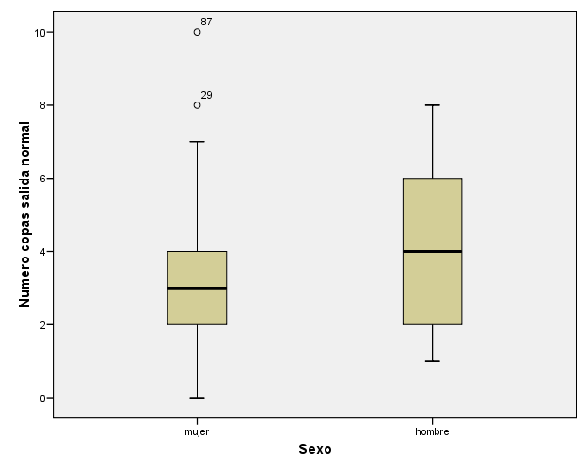
Observar que las mujeres beben menos (mirar la barra de la mediana; mirar también la media en la tabla de estadísticos) que los hombres. Y también que hay mucha más variabilidad (mirando la amplitud de la caja) en lo que beben los hombres que en lo que beben las mujeres.
Hay un par de puntuaciones atípicas (moderadas) en mujeres –de hecho la persona que más bebe es mujer (el caso 87, con 10 copas).
Pregunta 4. Queremos saber si hay diferencias en el número de copas de salida de día especial entre chicos y chicas. Efectúa los gráficos apropiados. Coméntalos.
Análogo al caso anterior, poniendo “número de copas de salida de día especial” como “variable dependiente”.
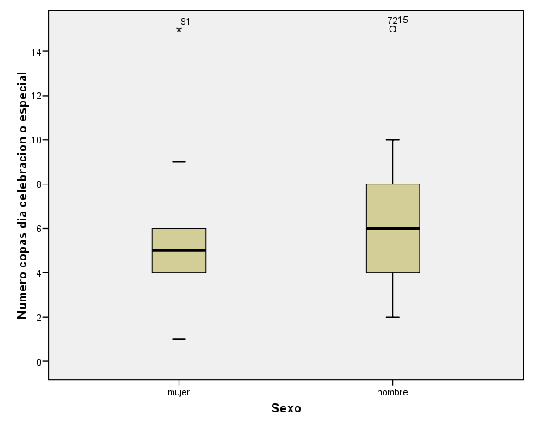
Es decir, las mujeres beben algo menos que los hombres, y hay menos variabilidad en cuanto al consumo en chicas que en chicos. El gráfico es similar al que teníamos antes, excepto que ahora los valores son globalmente algo mayores (mirar las ordenadas en esta pregunta y en la pregunta anterior).
Hay varias puntuaciones atípicas –gente que bebe mucho en esos días (15 copas, con 3 personas, dos chicos y una chica). Observar que en el caso de las chicas, dicha puntuación es atípica extrema, pero en los chicos es atípica moderada. Eso es así porque al haber más variabilidad en el caso de los chicos, las fronteras que definen las puntuaciones atípicas (tanto las moderadas primero, como las extremas después) se encuentran más lejos de la caja. (Mirar las fórmulas que definen las fronteras en el formulario.)
Pregunta 5. Queremos saber si hay diferencias en la edad de primer consumo de alcohol entre chicos y chicas. Efectúa los gráficos apropiados. Coméntalos.
Ahora es indicar “edad de primer consumo” como “var.dependiente”
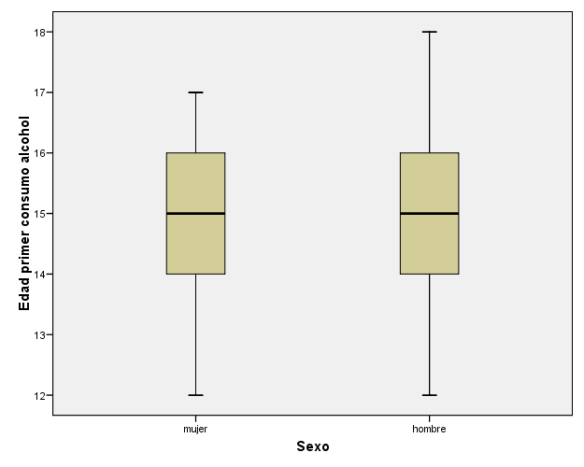
Las cajas son esencialmente iguales. Por tanto no hay diferencias en la edad del primer consumo de alcohol entre hombres y mujeres –es decir, las mujeres beben menos que los hombres (por las preguntas anteriores), pero la edad es que empezaron a tomar alcohol es similar.
Pregunta 6. ¿Hay puntuaciones atípicas en alguno de los gráficos? ¿Qué información proporcionan?
En varios de los gráficos hay puntuaciones atípicas, tanto moderadas (círculos) como extremas (asteriscos). Si bien estadísticamente son atípicas, no deberían influir demasiado en el cálculo de los estadísticos. Por ejemplo, si en “edad” hubiera habido personas de 64 años, pues entonces sí-pero en nuestro caso la persona de mayor edad era 27 años.
En todo caso, hay que prestar particular atención a los valores atípicos –pueden ser fruto de un error al escribir, que se inventan los valores, etc. O pueden proporcionar información interesante.
Pregunta 7. ¿Hay diferencias en consumo de alcohol en un día normal entre los que han repetido curso vs los que no han repetido curso?
Ahora el factor es “repetir curso (o no)”, y la “var.dependiente” es el consumo en día normal
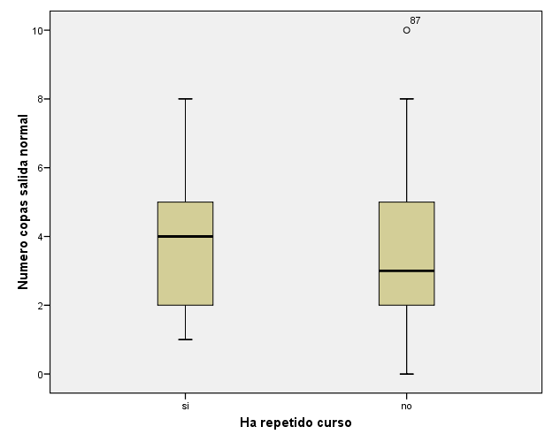
En general, mirando la mediana en el gráfico (barra gruesa) se observa que hay más consumo de alcohol en los que han repetido curso –las diferencias son numéricamente pequeñas y de hecho ambos extremos de la caja son iguales. La variabilidad es similar (viendo la caja).
Una diferencia es la forma de la distribución. En los que repiten curso, la mediana está cerca del P75 (parte de arriba de la caja), lo que quiere decir que hay asimetría negativa. En contraste, entre los que no repiten curso, la media está cerca del P25 (parte de debajo de la caja) lo que quiere decir que hay asimetría positiva.
Recordad que NO SE PUEDEN establecer relaciones causales en una encuesta…para establecer relaciones causales hay que realizar los experimentos apropiados.
Pregunta 8. Crea un grupo entre los menores de 20 años, y otro de 20 o más. ¿Hay diferencias en el número de copas de salida normal entre ambos grupos?
Para hacer esta pregunta, antes hemos de “recodificar” la variable edad en una variable “edad dicotomizada” (con 1 para los menores de 20 y de 2 para los de 20 años o más). Es ir a “Transformar” y de ahí a “recodificar en distintas variables”
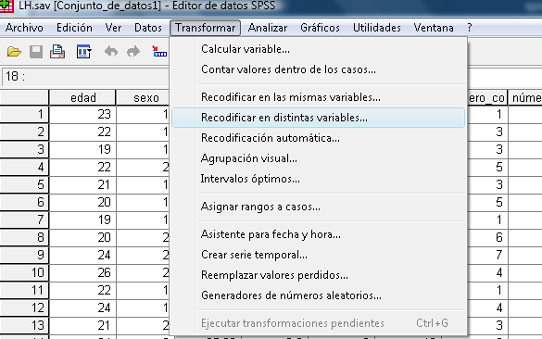

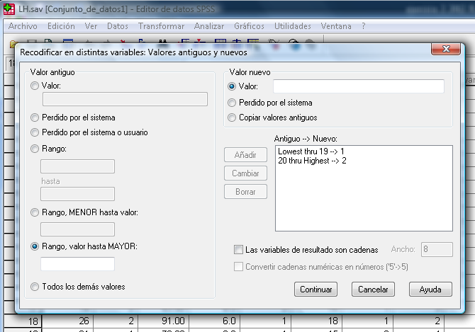
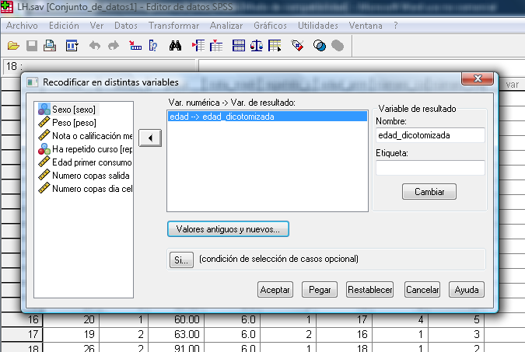

Ahora estaría bien que en la nueva variable pongamos las etiquetas de los valores (pestaña de vista de variables):
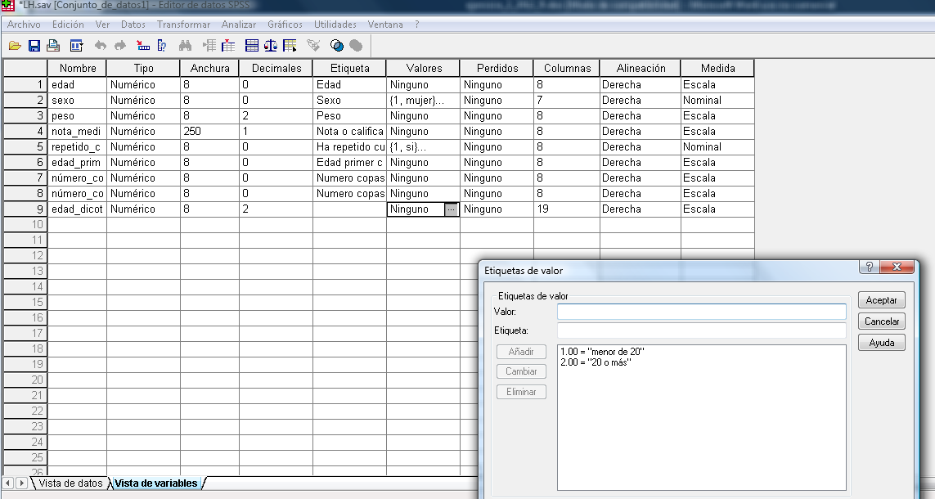
Podéis también quitar los decimales a la nueva variable.
Haciendo el gráfico resulta lo siguiente:
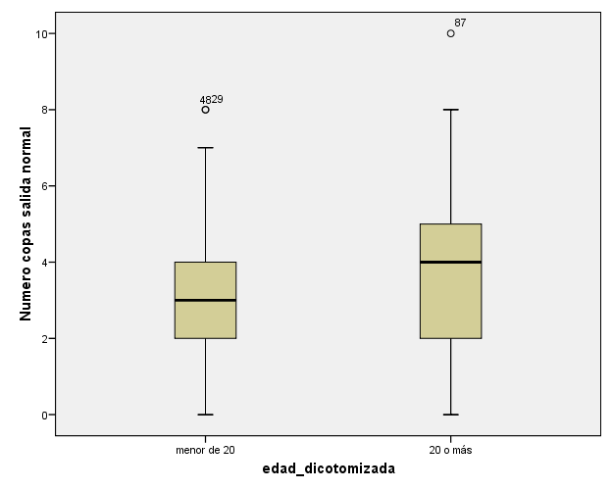
El grupo de 20 años o más bebe algo más que el grupo más joven, como se aprecia mirando la mediana (o la media si vais al cuadro de estadísticos). También hay más variabilidad en el grupo de los más mayores.

En todo caso, tener cuidado aquí, dado que sabemos que los chicos (que beben más) eran ligeramente mayores en edad que las chicas, por lo que igual sería deseable efectuar estos gráficos por una parte solamente para chicos, y por otra parte solamente para chicas, y ver si se mantiene este patrón de datos. Aunque no lo vamos a hacer en esta pregunta, recordar que es ir al menú Datos, y de ahí Seleccionar casos (los casos no incluidos tendrán una barra diagonal)

9. (Visto en clase) Sabemos que en día especial se bebe más alcohol que en día normal, pero ¿la diferencia en copas entre ambos valores difiere entre chicos y chicas?
Para responder a esta pregunta, necesitamos primero crear una nueva variable (“difer_copas_especial_normal”) que sea la diferencia entre número de copas de salida especial menos número de copas de salida normal, que es hace en el menú de Transformar (Calcular variable)
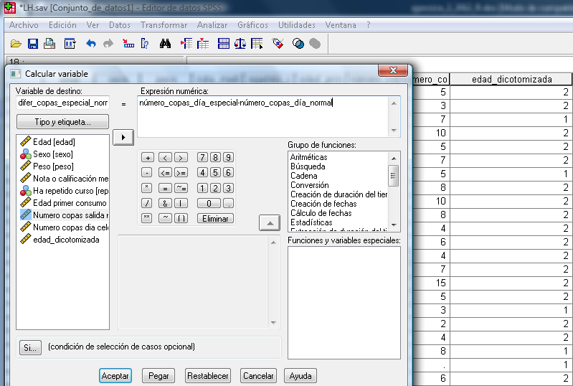
Y ahora es poner esta nueva variable como “var.dependiente”, y sexo como factor en Explorar:
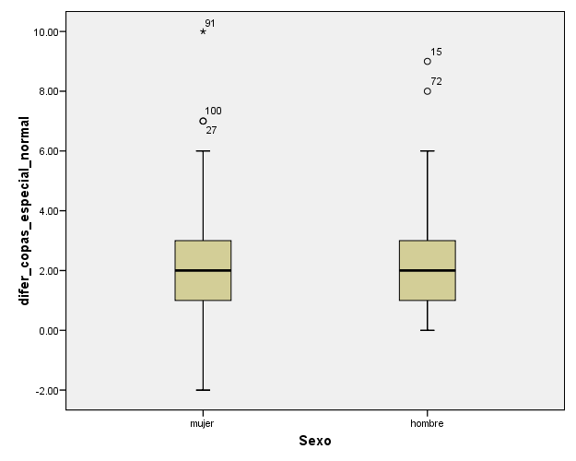
Se aprecia que hay unas 2 copas más cuando es un día especial respecto a un día normal. Dicha diferencia de 2 copas (mirar también la media) es esencialmente la misma en chicos que en chicas (es decir, no hay diferencias de género). La variabilidad es también la misma.
Hay finalmente algunas puntuaciones atípicas –personas que beben sustancialmente mucho más en día especial que en día normal. Tanto en chicas como en chicos.

